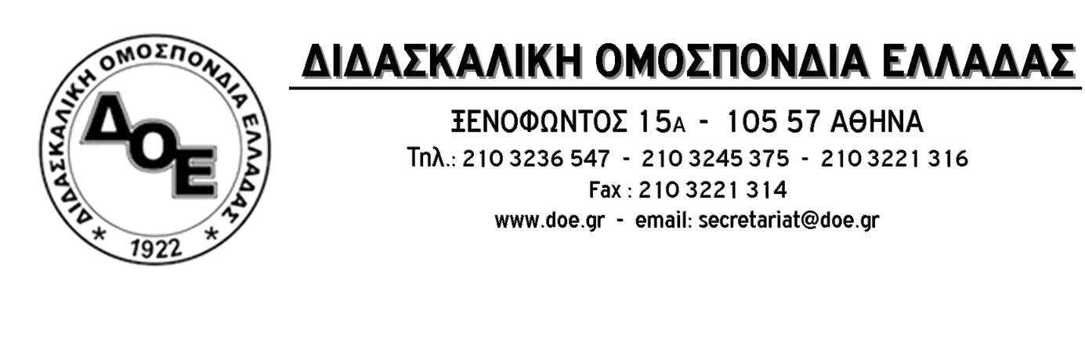

ΑΙΤΗΣΗ – ΔΗΛΩΣΗ ΣΥΜΜΕΤΟΧΗΣ ΣΤΗΝ ΟΜΑΔΑ ΛΕΙΤΟΥΡΓΙΑΣ ΤΗΣ ΚΑΤΑΣΚΗΝΩΣΗΣ ΤΟΥ ΥΠΟΥΡΓΕΙΟΥ ΠΑΙΔΕΙΑΣ

Παρακαλείσθε να δηλώσετε τα κάτωθι αιτούμενα στοιχεία

ΟΝΟΜΑΤΕΠΩΝΥΜΟ ΥΠΑΛΛΗΛΟΥ: ……………………………………..

ΣΧΟΛΕΙΟ ή ΦΟΡΕΑΣ (Διεύθυνση, Περιφέρεια, Υπηρεσία Υπουργείου) ΥΠΗΡΕΣΙΑΣ: ………………………………………….

……………………………………………………………………………………

ΤΗΛΕΦΩΝΑ ΕΠΙΚΟΙΝΩΝΙΑΣ ΥΠΑΛΛΗΛΟΥ

ΕΡΓΑΣΙΑΣ: …………………………..…………...

ΚΙΝΗΤΟ: ………………………………………….

Email ΥΠΑΛΛΗΛΟΥ: …………………………………………………………
ΧΡΟΝΙΚΟ ΔΙΑΣΤΗΜΑ ΣΥΜΜΕΤΟΧΗΣ: Η ομάδα λειτουργίας θα απασχοληθεί από 30 Ιουλίου μέχρι και 16 Σεπτεμβρίου σε περιόδους οι οποίες θα καθοριστούν στη συνέχεια με βάση τη λειτουργία των κατασκηνώσεων . Οι ενδιαφερόμενοι μπορούν να συμμετέχουν σε μία ή και περισσότερες περιόδους. Μπορούν να δηλώσουν εδώ ενδεικτικά το χρονικό διάστημα που θα τους ενδιέφερε:……………………………………………………………………………………..

Παρατηρήσεις: ………………………………………………………………………………………………..
…………………………………………………………………………………………………………………………………………..

Ημερομηνία ………………………..2018 Υπογραφή…………………..
Σύμφωνη γνώμη προϊσταμένου (για αποσπασμένους σε φορείς)

